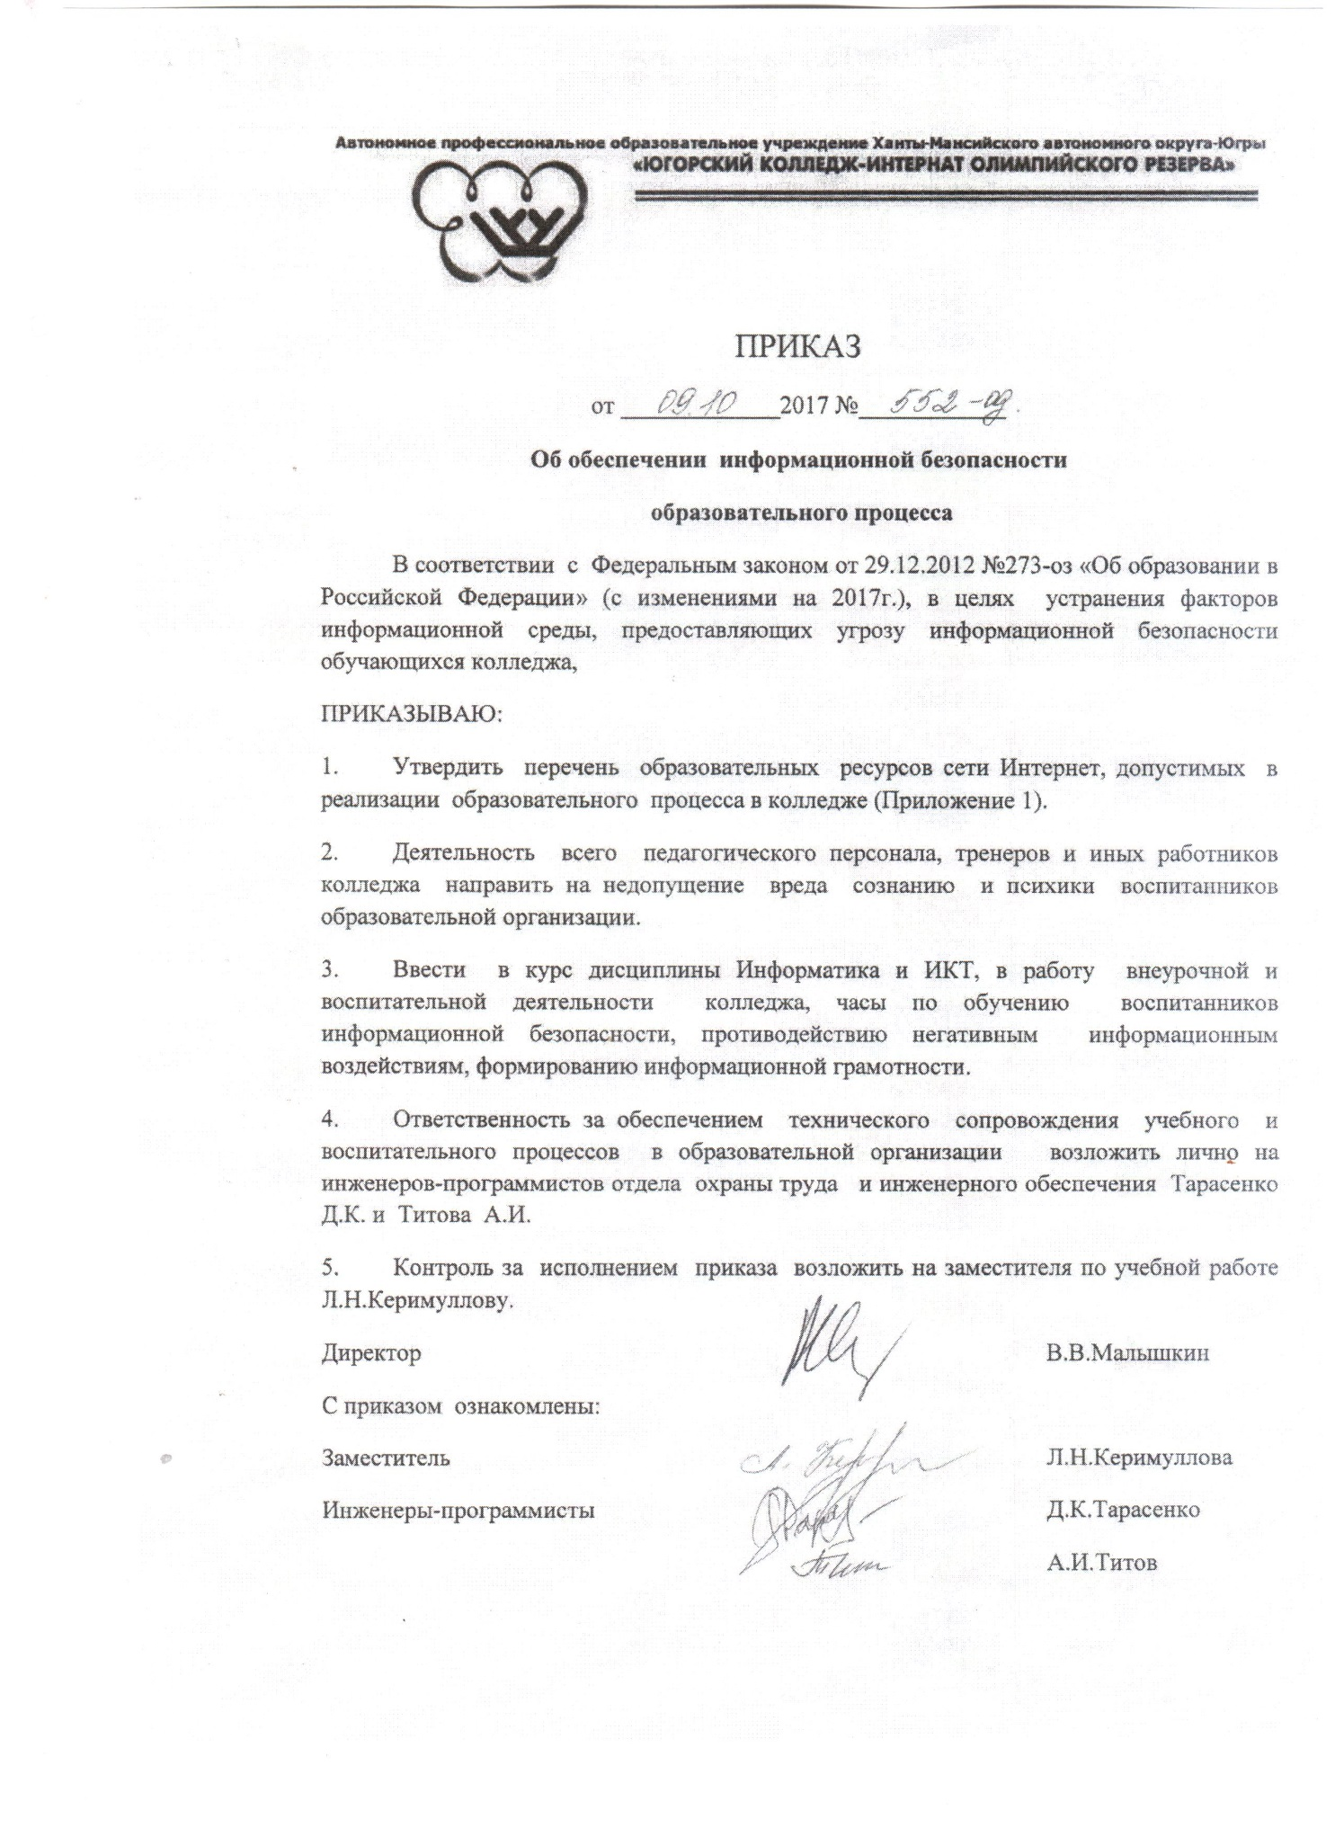

Приложение 1
к приказу АУ «ЮКИОР» №_552-од__ от 09.10.2017г.
ОБРАЗОВАТЕЛЬНЫЕ РЕСУРСЫ СЕТИ ИНТЕРНЕТ
http://edu-top.ru/katalog/- Образовательные ресурсы сети Интернет

http://www.kremlin.ru - президент России
http://government.ru Правительство России

Федеральные органы управления образованием
http://минобрнауки.рф/ -МИНИСТЕРСТВО ОБРАЗОВАНИЯ И НАУКИ РОССИЙСКОЙ ФЕДЕРАЦИИ
http://www.obrnadzor.gov.ru/ -ФЕДЕРАЛЬНАЯ СЛУЖБА ПО НАДЗОРУ В СФЕРЕ ОБРАЗОВАНИЯ И НАУКИ
http://www.fasi.gov.ru/ - Федеральное агентство по науке и инновациям
http://www.lexed.ru/ - Федеральный центр образовательного законодательства
http://www.ed.gov.ru/ документы и материалы деятельности федерального агентства ОБРАЗОВАНИЮ
http://eais.rkn.gov.ru/ - ЕДИНЫЙ РЕЕСТР ( РОСТКОМНАДЗОР)

Информационно-образовательные сайты ХМАО-Югрры
http://www.doinhmao.ru/ Департамент образования и молодежной политики ХМАО-Югры
http://www.obrnadzor.admhmao.ru /- Служба по контролю и надзору в сфере образования ХМАО-Югры.
http://iro86.ru/ - Институт развития образования
http://www.ugrakor.ru «Автономного учреждения профессионального образования ХМАО-Югры «ЮКИОР»
https://ugra-hc.ru/ -Хоккейный клуб.

Ресурсы для администрации и методистов
http://www.vestniknews.ru/ Вестник образования
http://www.edu.ru/ - Российский общеобразовательный портал :
http://www.school.edu.ru/- Российский общеобразовательный портал
http://www.kpmo.ru/ Электронный мониторинг развития образования
http://www.setilab.ru/ Сетевые исследовательские лаборатории «Школа для всех»
http://posobie.ru/ Портал Учеба - posobie.ru, uroki.ru, metodiki.ru
http://www.ug.ru/ -Учительская газета
https://my.1september.ru/ газета первое сентября (вход в личный кабинет)
https://1september.ru/ -газета первое сентября
http://ps.1september.ru газета первое сентября –цифровая школа
http://e.km-school.ru/ - КМ-школа дистанционное образование
http://www.km-school.ru/- КМ-школа
http://km.edutest.ru – система дистанционного обучение КМ-школа
http://upr.1september.ru/ Журнал «Управление школой»
http://edu.direktor.ru/ Дистанционные технологии и обучение
http://www.school-net.ru/ Инновационные образовательные программы - обсуждение и внедрение новых
технологий обучения в систему образования - SCHOOL-NET.RU
http://www.int-edu.ru/ - Институт новых технология http://www.neo.edu.ru / Федеральный образовательный портал "Непрерывная подготовка преподавателей
www.som.fsio.ru - сетевое объединение методистов
http://www.center.fio.ru/ - методические рекомендации учителю-предметнику

Федеральные информационно-образовательные порталы
http://window.edu.ru/ "Единое окно доступа к образовательным ресурсам"
http://www.ict.edu.ru/- Информационно-коммуникационные технологии в образовании
http://www.informika.ru/ -Информика
http://www.rustest.ru/ ФГБУ «Федеральный центр тестирования»
http://www.firo.ru / -ФИРО
http://www.ed.gov.ru / -документы и материалы деятельности федерального агентства по образованию
http://www.edu.ru/ - Российское образование , федеральный портал.

Цифровые образовательные ресурсы.
http://school-collection.edu.ru/ Единую Коллекцию цифровых образовательных ресурсов
http://fcior.edu.ru/ федерального центра информационно-образовательных ресурсов (ФЦИОР)
http://schoolexpo.ru/ Российский образовательный форум
http://www.prodoski.ru/uchebnyj-tsentr.html- Интерактивная доска
http://prezented.ru/ -Коллекция презентации
http://txtbooks.ru/ - Школьные учебники
http://studok.net - Ресурс предназначен для студентов ВУЗов
http://iclass.home-edu.ru/- Центр образования "Технологии обучения" -
http://teacher.fio.ru/ -Учительский партал
http://www.ug.ru/ -Учительская газета
https://lseptember.ru /- Газета первое сентября
http://ps.lseptember.ru- Газета первое сентября -цифровая школа
http://e.km-school.ru - КМ-школа дистанционное образование
http://www.km-school.ru/ - КМ-школа
http://km.edutest.ru- Система дистанционного обучение КМ-школа
http://www.school.edu.ru/ - Российский общеобразовательный портал
http://www.prosv.ru - сайт издательства «Просвещение»
http:/www.drofa.ru - сайт издательства Дрофа
http://www.yaklass.ru/ - ЯКласс — образовательный онлайн-ресурс.

Информационная поддержка ГИА (ОГЭ и ЕГЭ)
http://www.fipi.ru/ - ФИПИ
http://ege.edu.ru/ -Официальный информационный портал единого государственного экзамена
http://www.ege.ru/ -Диагностическое тестирование и актуальная информация о ЕГЭ
http://www.reshuege.ru/- «РЕШУ ЕГЭ»: Обучающая система Дмитрия Гущина. ЕГЭ
https://mathb-ege.sdamgia.ru/ -математика. Обучающая система Дмитрия Гущина. ЕГЭ
http://alexlarin.net/ -Ларин Александр Александрович. Математика. Репетитор.
http://www.4egena100.ru/ ЕГЭ с решением и ответами^{р}
http://5ballov.qip.ru/ -Рефераты, тесты по ЕГЭ и ГИА.
www.mathege.ru- Открытый банк заданий математика
https://statgrad.org/ -Учебные материалы для подготовки к ЕГЭ и ОГЭ

Электронные библиотеки, словари, энциклопедии
http://museum.edu.ru/ Российский общеобразовательный портал : Дистанционное обучение
http://ru.wikipedia.org Википедия — свободная энциклопедия
http://megabook.ru/ Мегаэнциклопедия Кирилла и Мефодия
http://www.slovari.ru/ Словари
http://www.rubricon.ru
http://www.encyclopedia.ru - сайты «Энциклопедий»
http://www.legion.ru – сайт издательства «Легион»
http://www.intellectcentre.ru – сайт издательства «Интеллект-Центр
http://metodist.lbz.ru – БИНОМ. Лаборатория знаний.
http://www.ug.ru - Учительская газета

Сетевые сообщества
http://www.setilab.ru/ сетевых профессиональных сообществ учителей,
http://www.openclass.ru/-Сетевые образовательные сообщества
http://www.vmoisto.narod.ru- Виртуальное методическое объединение преподавателей общественных дисциплин
http://www.it-n.ru/ Сеть творческих учителей
http://pedsovet.alledu.ru Образование, учитель, школа. ПЕДСОВЕТ: интернет портал для учителей.
http://www.setilab.ru/-Сетевые исследовательские лаборатории «Школа для всех»
http://www.proshkolu.ru/club/historians - Клуб учителей истории
Дистанционные курсы
http://www.eidos.ru/ Дистанционное обучение и образование
http://www.e-school.mesi.ru/ Виртуальная Школа "Умный ГрадЪ"

Дистанционные олимпиады
http://oso.rcsz.ru/ Обучающие сетевые олимпиады
http://infourok.ru/ Международные олимпиады
http://centrsintez.ru/ Центр педагогических технологий «Синтез»
http://www.urfodu.ru/ru/ru/ Международная олимпиада по основам наук
http://www.infoznaika.ru/ Международные олимпиады
http://rusolymp.ru /- Сайт Всероссийских олимпиад

Поисковые системы: ( использование электронной почты)
http:/www.mail.ru
https://gmail.com
https://yandex.ru/
https://drive.google.com/- Выложенные на GOOGLE-диске домашнее задания колледжа

Предметы:
Биология и Химия:
https://videouroki.net/blog/ - видео уроки
https://www.youtube.com/user/videourokinet - видео уроки в Интернете
https://sites.google.com/site/siteaupova/podgotovka-k-gia-i-ege - сайт учителя биологии.Подготовка к ЕГЭ

http://kpolyakov.narod.ru/

Русский язык и литература
http://uchimcauchitca.blogspot.ru/ - образовательный блог. Подготовке к огэ и егэ по русскому языку.
https://ege.yandex.ru – Яндекс по ЕГЭ
gramota.ru - Справочно-информационный портал ГРАМОТА.РУ – русский язык для всех
language.edu.ru — Тематические подборки диктантов в разделе «Диктантов по русскому языку»
comjuor.crimea.edu/orfoep.htm — орфоэпические диктанты.
alleng.ru/edu/ — подготовка к экзамену по русскому языку.
4ege.ru/russkiy/ - Портал 4ОГЭ
live.mephist.ru/show/tests- Тесты ЕГЭ Онлайн
www.edu.ru/moodle/ ЕГЭ и ОГЭ тестирование. Онлайн
egemetr.ru/russkij-yazyk/ege-po-russkomu-yazyku - Информационный портал подготовки к ЕГЭ
rus.reshuege.ru/ - сайт Гущина подготовка ЕГЭ
5ege.ru/ - Подготовка к ЕГЭ на 100%

Математика:
www.math.ru -Интернет-поддержка учителей математики.
www.mccme.ru -сайт Московского центра непрерывного математического образования.
http:// mat.1september.ru -сайт газеты «Математика»
http:// festival.1september.ru - фестиваль педагогических идей «Открытый урок» («Первое сентября»)).
www.eidos.ru/ gournal/content.htm -Интернет - журнал «Эйдос».
www.exponenta.ru -образовательный математический сайт.
kvant.mccme.ru - электронная версия журнала «Квант».
www.math.ru/lib - электронная математическая библиотека.
www.kokch.kts.ru - on-line тестирование 5-11 классы.
http://teacher.fio.ru - Педагогическая мастерская, уроки в Интернете и другое.
www.uic.ssu.samara.ru - Путеводитель «В мире науки» для школьников.
http://mega.km.ru- Мегаэнциклопедия Кирилла и Мефодия.
http://zadachi.mccme.ru.- Задачи по геометрии: информационно-поисковая система

Информатика и ИКТ
http://www.computer-museum.ru/ Виртуальный компьютерный музей.
http://comp-science.narod.ru/ -Дидактические материалы по информатике
http://infoschool.narod.ru/ - Информатика в школе
http://www.rusedu.info/ Информатика и информационные технологии в образовании - сайт для учителей
http://www.edu-it.ru/ ИТ- образование
http://www.sinf2000.narod.ru/ -Социальная информатика
http://inppt.ru/- Презентации по информатике
http://metod-kopilka.ru/ Методическая копилка учителя информатики»
http://www.on-line-teaching.com Учебник HTML
http://www.junior.ru/wwwexam/ - Информатика и информационные технологии
http://www.newseducation.ru/ - Сайт для школьников и родителей «Большая перемена»
http://kpolyakov.spb.ru/ -Преподавание, наука и жизнь.
https://stepik.org/catalog -Образовательная платформа и конструктор онлайн-курсов и уроков.
https://inf-ege.sdamgia.ru/ - Обучающая система Дмитрия Гущина. Информатика.

Иностранный язык:
http://tonail.com/- Онлайн курсы, уроки, грамматика, диалоги.
https://neznaika.pro/ege/ - Незнайка
https://your-teachers.ru/anglijskij/testy-gia/grammatika-1- Помощь в освоении иностранных языков и в подготовке к сдаче ЕГЭ, ГИА,
https://ege.yandex.ru/oge/english- Подготовке ЕГЭ, ГИА
https://www.anglyaz.ru/124-2012-05-30-17-55-00/594-ege-i-oge.html - Английский в школе
http://www.delightenglish.ru/EGE.htm - Тесты ЕГЭ по английскому
http://lengish.com/tests/ege- Тесты ЕГЭ по английскому
http://old.prosv.ru/umk/spotlight/ -Английский в фокусе

http://www.study-languages-online.com/ru/en/english-for-children.html - Уроки английского для детей

http://www.britishcouncil.org – Сайт Британского Совета для преподавателей английского и учащихся.

История и Обществознание:
http://histrf.ru. -История РФ.
http://statehistory.ru/1257/Istoriya-Rossii--69-lektsiy-s-telekanala-Bibigon--online/ -69 лекций по истории России. История государства.
www.rulers.narod.ru - Всемирная история в лицах
www.1939-1945.net - Вторая мировая война
http://militera.lib.ru -Военная история
http://www.praviteli.org/ Правители России
http://www.hrono.info/biograf/index.php - Хронос. Коллекция ресурсов по истории.
http://www.km-school.ru/r1/media/a1.asp - Энциклопедии Кирилла и Мефодия http://www.museum.ru/museum/1812/index.html -Интернет-проект «1812 год
http://decemb.hobby.ru/- Сайт, посвященный декабристам
http://lants.tellur.ru/history/-Сайт с подборкой материалов по истории России.
http://rus-hist.on.ufanet.ru/- Материалы по истории Древней Руси и Российской империи
http://www.allpravo.ru -Хрестоматия по истории государства и права России на сайте «Всё право»
http://www.constitution.ru/ -Сайт «Конституция Российской Федерации»
http://www.hro.org-Международные документы по правам человека.
http://www.gdezakon.ru/ -Конституция, кодексы и законы Российской Федерации
http://www.garant.ru -Правовая база данных «Гарант»
http://www.consultant.ru- Правовая база данных «Консультант-Плюс»
www.gov.ru - Портал федеральных органов государственной власти РФ
http://www.uznay-prezidenta.ru/ -«Президент России – гражданам школьного возраста»
http://www.civitas-russia.ru/resource/- Сайт Фонда «Сивитас»
http://www.rossimvolika.ru/http://danur-w.narod.ru/- Государственные символы РФ
http://danur-w.narod.ru/ -Методический материал для педагогов по обществознанию
http://www.wciom.ru- Сайт Всероссийского Центра изучения общественного мнения
http://www.levada.ru -Левада – Центр.
http://lesson-history.narod.ru- Компьютер на уроках истории, обществознания и права
http://www.internet-school.ru/ -Интернет-школа «Просвещение.ru»
http://pish.ru/- Преподавание истории в школе
http://glory.rin.ru/- Аллея славы
http://www.1941-1945.ru/ -Великая Отечественная война
http://decemb.hobby.ru/- Виртуальный музей декабристов
т http://www.warheroes.ru/-Патриотический интернет-проек
http://bibliotekar.ru/rusRomanov/index.htm/ -Династия Романовых
http://www.praviteli.org/ -Правители России и Советского Союза
http://rulers.narod.ru/ -Всемирная история в лицах
http://www.moscowkremlin.ru- Московский Кремль Виртуальная экскурсия.
http://rulers.narod.ru -Всемирная История в лицах.
http://www.russiamaps.newmail.ru/hist_map.htm- Исторические карты городов

мхк:
http://7wonders.worldstreasure.com -7 чудес света
http://aivazovsky.narod.ru -И.К. Айвазовский
http://worldleonard.h1.ru -Мир Леонардо да Винчи, биография, творчество, живопись. http://www.schools.techno.ru/sch1529/mxk/mxk.htm-Мировая художественная культура
http://www.iro.yar.ru:8101/resource/distant/music/index.shtml- Мировая художественная культура. http://www.vmoui.narod.ru/mm1.html- Лаборатория методики преподавания искусства
http://tomsk.fio.ru/works/107/Krukova/- Мировая художественная культура в средней школе
http://artclassic/edu.ru -Коллекция «Мировая художественная культура»
http://www.archi.ru -Архитектура России
http://www.russianculture.ru -Культура России
http://www.museum.ru- Музеи России
http://www.greekroman.ru энциклопедия древнегреческой и римской мифологии
http://www.archi-tec.ru история архитектуры
http://www.artyx.ru -Всеобщая история искусств
http://www.belcanto.ru– в мире оперы
http://www.world.art- Мировое искусство
http://e-project.ru/mos/ -Архитектура Москвы
http://petrov-gallery.narod.ru -Виртуальная картинная галерея Александра Петрова.
http://www.museum-online.ru -Виртуальный музей живописи
http://louvre.historic.ru- Виртуальный музей Лувр
http://www.rusmuseum.ru -Государственный Русский музей
http://www.tretyakov.ru -Государственная Третьяковская галерея
http://www.hermitagemuseum.org- Государственный Эрмитаж
http://www.mhk.spb.ru -Древний мир
http://www/castles.narod.ru -Замки Европы
http://.impressionism.ru -Импрессионизм
http://www.arthistory.ru/ -История изобразительного искусства
http://www.moscowkremlin.ru- Московский Кремль:виртуальная экскурсия
http://www.kremlin.museum.ru- Музеи Московского Кремля

Физика
http://class-fizika.ru/ -образовательный сайт для тех, кто любит физику, учится сам и учит других.

